Хьунул адамтала мажлис
Сут бархlи, мартла 28-личиб районна библиотекала чительный заллизиб районна организациябала ва учреждениебала хьунул адамти цалабикиб. Илаб илдала халаси мажлис бетерхур. Илдачил гьунибаэс мажлисличи бакlилри Мяхlячкъалализибад ДГУ-ла профессор, философияла гlилмуртала доктор Абакарова Райхlянат Мяхlяммадовна, пачалихъла закупкабала шайчибси комитетла отделла начальник Гlябдуряхlманов Гlялаудин Гlябдуряхlманович.
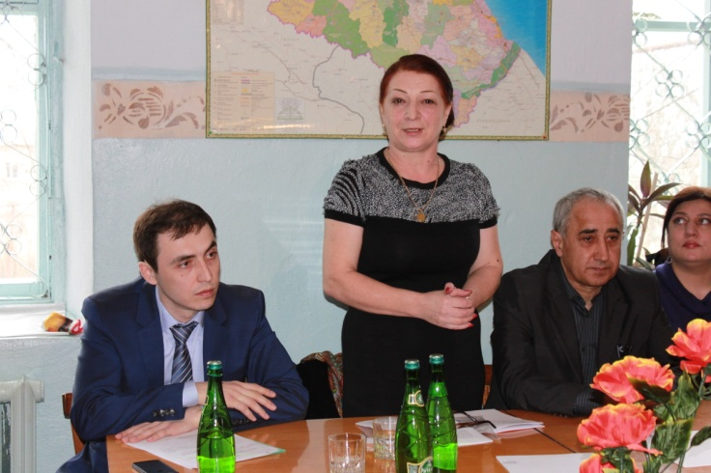
Собрание ибхьули гъайухъун районна Администрацияла бекlла заместитель М.Гlял.Мяхlяммадов. Илини ил мажлис дурабуркlниличила, бакlибти гlяхlлачила буриб.
Гlур гъай бедиб нушала районлан Р.М.Абакаровас. Ил цалабикибтала гьалар «Дагъиста хьунул адам даг, ишбархlи, жягlял» бикlуси темаличилси докладличил гъайрухъун. Сунела докладлизиб илини хьунул адамла гьаларла ва ишбархlила гlямруличила, гlямрулизиб буцибси мерличила буриб. Илини илкьяйдали хlурхъан рурси Жаннат Тlалхlятличила буриб. Ил Владикавказлизир акlниличила, Германиялизиб музыкала багьуди касниличила, илала къайгъначибли Дагъистайзиб ремесленное училище абхьниличила буриб.
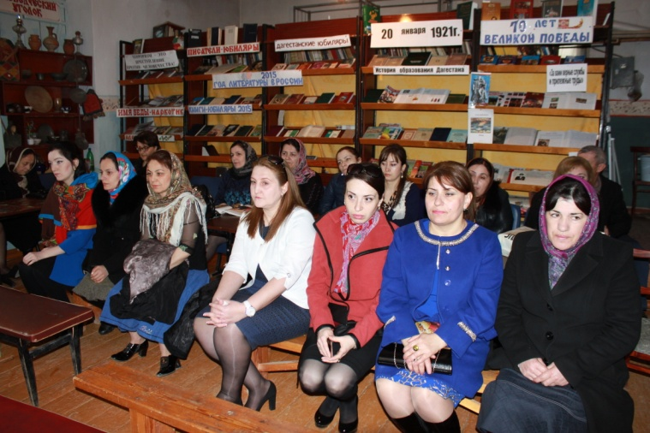
- Нушала Дагъистайчила Европализи багьахъурси хьунул адам сари ил, - рикlи сунела гъайлизир Р.Мяхlяммадовна.
Илис гlергъи гъайухъун А.Гl.Гlябдуряхlманов:
-Улкала гlямрулизиб хьунул адамли халаси мер бурцули саби, хьунул адамталацун 20 организация лер нушачир дузули, - викlи ил сунела гъайлизив.
Цалабикибтала гьалаб гъайбухъун: районна хьунул адамтала Советла председатель Ж.М.Гlяйсаева, Сергокъалала Гl.Батирайла уличилси лицейла директор Х.Н.Гlисаева, районна Администрацияла экономикала отделла заведующая У.М.Гlусманова, ЦБС-ла директор С.М.Исрапова, культурала ва бамсриихъуси Центрла директор З.Гl.Магьдиева. Собарниела ахирличив гъайухъунси М.Гlял.Мяхlяммадовли мажлисла итогуни каиб ва бакlибти гlяхlлас халаси баркалла багьахъур.
Мажлисла ахирличир районна культурала Юртла далайчибани цалабикибтас жагати далуйти делчlун.
З.Бяхlямадова
Суратуни Д-Хl. Даудовли касибти сари

Чебяхlси Чедибдешлис – 70 дус
Хуни «Чедибдешла галга» убатурлирив?
Гlяхlти баркьудлумазибад ца саби галга убатни, ил бакlахъни. Ца галгалира балли бахъал адамтас гlяхlдешуни диху: цlедеш, умуси гьава, дяхlцlи, жагадеш.
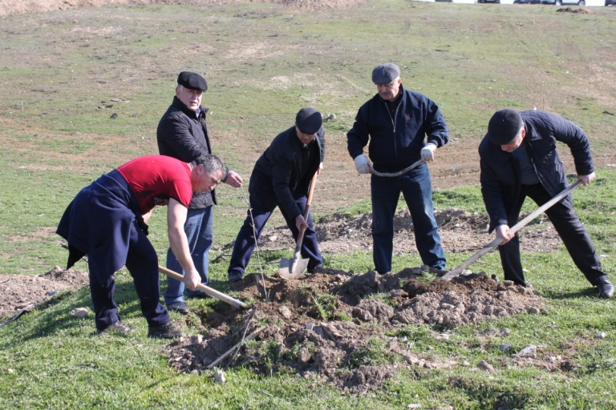
Ишбархlи районна Бекl М.А.Гlямаровли, сунела бузерила бекlлидиубти бяхlчибизуназибад цализи халбирули сай районна шимазиб шинишдеш имцlабикlахъни. Ил секlал гlямрулизиб бетурхар, эгер гьарил ара-сагъси, дагьричевси, районничи ва сунечи уркlи изуси адамли вецlал галга (цlедешла яра жагадешла) удаталли, илдас къуллукъ баралли ва ил секlал чеабиуси наслула рухlлизи ми-набиахъалли.
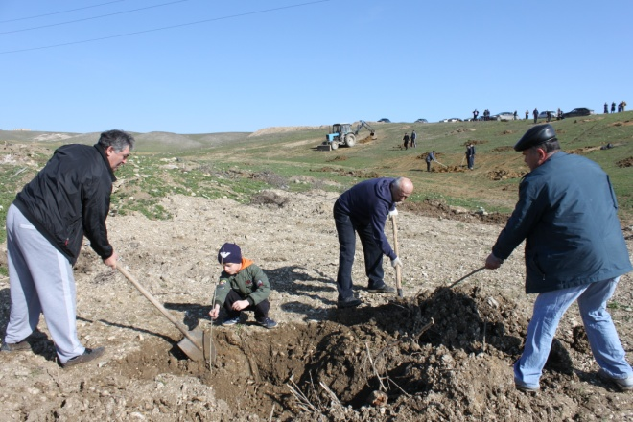
Бусягlят биалли улкализиб, Дагъистайзиб ва нушала районнизиб "Чедибдешла галга убати" бикlуси хlяракат бетурхули саби. Ил хlяракатлис 1997 ибил дуслизив сиптакарсили ветаурсири Россияла халкьла гlяртист Олег Газманов. Ил хlяракат хасбарибси саби Чебяхlси Ватlа дергъла бутlакьянчиби, илдала гьунарти ва игитдеш хъумхlертнилис. Ишдуслизиб ил хlя-ракат нушачиб Чебяхlси Чедибдеш 70 дус бирнилис гьалабси манзиллизиб бетурхули саби. Ил балбуцлис хасдарибти билхъаби детерхур мартла 27-личир нушала районнизирра. Илдала цализир - Сергокъалала шила дублаб бируси, халкьли бамсри ихънилис хасбарибси, анхъ-парк бируйхlи галгуби удалтнилизир нушанира бутlакьяндеш дарира. Ил бархlи дураберкlибси, "Чедибдешла галга убати" бикlуси жила удиб бетерхурси, билхъализир райцентрла учреждениебала, организациябала, предприятиебала кlидаршцад хlянчизарли бутlакьян-деш дариб.
Лебри билхъаличиб уркlи-уркlила-бад хlянчи бирутира. Масала, районнизивси МЧС-ла хlянчизар Муса Бидашев билхъаличи уршира кили вакlилри, илди уркlи-уркlилабад бузулри. Илдигъунти камли ахlенри. Амма, хlейгеси биалра, билхъаличиб лебри, бикlуливан, гlулдиван тlашкабизуртира. Нушани гьаман хlисаббирули, илдани лякьирбикlни ахlи, селрацад хlянчи хlебариб. Илди чихъали сабил чула хlяяли багьаб. Гьарил коллективла руководитель мисал чебиахъули узалли, мякьлабтасра бузес гъира алкlан.
Нушачир биалли жамигlятла мер-мусаличи галгуби удалтнила шайчирти билхъаби, гьаннацунра ахlи, дахъал дурадеркlили сари. Амма галгуби удатницун баибси ахlен. Илдас къуллукъра хlяжатли саби. Эгер ахъри лебси гьарил адамли сунела хъа гьала, шила бухlна, жамигlятла мерличи дуслизиб ца галга убаталлира районнизир гъал азирцад галга имцlади-рули сари. Ил биалли умудеш ва жагадеш, дурхъадеш ва арадеш саби.
Айдимир Каймаразов
Суратуназиб: билхъа бетурхули
Д-Хl.Даудовли касибти сари

Учитель на фронте и в тылу

Есть люди, в жизни которых, как в зеркале, отражается история страны, история народа. Их имена золотыми буквами вписываются в летопись времени, ибо они все свои силы, помыслы и жизнь отдают ради благополучия и счастья своего народа.
К таким людям и относится Алиев Абдулгамид Магомедович из селения Ванашимахи Сергокалинского района, который прожил долгую и счастливую жизнь.
К сожалению, на сегодняшний день Абдулгамида Магомедовича нет с нами.
Очень ценным является его архив, который передал музею школы его сын Алиев Шигасан Абдулгамидович. Пожелтевшие документы рассказали нам о героической жизни и трудовой деятельности этого необыкновенного человека.
Алиев Абдулгамид родился в 1917 году с. Урахи, в семье крестьянина.
В те суровые, тяжелые испытания достойно вынес Абдулгамид Алиевич.
Еще с детства он стремился к знаниям, был примерным сыном и учеником. С малых лет он узнал цену хлеба, видел, как тяжело приходилось жить своим родителям, сельчанам. Алиев поступил на учительские курсы и закончил успешно.
После учебы в 1941 году работал директором школы с. Урцаки Дахадаевского района. Когда началась Великая Отечественная Война, был призван в 1941 году в ряды Красной Армии. Защищать Родину и преодолевать трудности горцы – умели прекрасно.
Алиев участвовал в войне с 1941 – по 1946 гг. Оставив родную школу, своих любимых учеников – встал на защиту Родины и Алиев Абдулгамид.
Алиев защищал Дальний Восток, Курскую Дугу, Сталинград и дошел до Берлина.
Тяжело было всему советскому народу, вспоминал Алиев. Ему было горько вспоминать прошлое. Он долго думал, прежде чем ответить. Может быть, он думал о погибших своих товарищах, о своих боевых командирах, думал и вспоминал израненную, облитую кровью свою землю, свою Родину.
После войны работал учителем, директором школы, зав. районо.
50 лет работал директором Ванашимахинской средней школе.
Неоднократно награждался почетными грамотами за воспитание молодежи села, района: почетная грамота « 45 – летие Победы», « Участнику ВОВ ЦК ДОСААФ»,
« За долголетнюю работу». Медали: « 40- летие Победы», « 50 – летие Победы»,
« Орденом Ленина», « За активную работу по коммунистическому воспитанию населения».
В 1946 году 14 декабря был назначен завучем и учителем русского языка и литературы в Мургукскую семилетнюю школу. В живописном уголке на границе с Дахадаевским, Кайтагским и Каякентский районами расположено селение Мургук Сергокалинского района. Среди даргинцев они известны как любители, ценители и хранители народной мудрости словесного искусства.
И до сих пор, Алиев, с благодарностью хранил память о них, чтил их за щедрость души, за доброту. Я прекрасно ужился с этими людьми и судьбе благодарен за то, что оказался на их земле. Это были добрые, отзывчивые люди, которые делили последний кусок хлеба между собой именно в те суровые годы.
. Ученики мои были удивительно одаренными.
До сих пор со мной общались мои бывшие ученики. В 1947 году назначили Алиева школьным инспектором районо в Сергокалинском районе. Было много проблем, но все решали вместе,
по - доброму. В 1948 году 28 августа был назначен директором в Кичигамринскую школу. Везде нужны были кадры, была острая нехватка учителей. Абдулгамид Магомедович старался быть хорошим организатором. Приходилось привыкать к новым людям, их обычаям. Алиев с помощью руководства села старался охватить учебой основное население школьного возраста. В то время многие учителя были с семилетним образованием. В то время многие учителя делали все возможное, чтобы передать детям все что знали. В 50- годы в школу начали приезжать более подготовленные учителя.
Как хорошего организатора, учителя, его посылали поднимать отстающие школы.
Но его спутница жизни Патимат никогда не жаловалась судьбе.
Она его всегда поддерживала, старалась всегда ему быть опорой.
И где бы ни работал фронтовик, относился к делу с большой ответственностью, проявляя прекрасные организаторские способности.
В 1950 году поступил в Дагестанский Государственный Учительский институт им. С.Стальского. В 1960 году открыли 8 – летную школу в Ванашимахи, где первым директором был участник войны, ветеран труда – Алиев Абдулгамид Магомедович.
В 1954 году окончил полный курс института. Ему была присвоена квалификация преподавателя естествознания и географии 5-7 классы семилетней и средней школы.
С новым дипломом чувствовал себя хорошо Алиев. В 1959 году Алиев окончательно переехал в Ванашимахи. К этому времени у него было уже трое сыновей - Магомед, Сурхай, Мухтар. Алиеву с первых дней понравилась Ванашимахинская школа.
У него подряд одна за другой зарождались новые мысли. Необходимо было поднять уровень школы, появилась возможность преобразовать восьмилетнюю школу общеобразовательную. До Алиева здесь директором работал Сулейманов Осман Османович. Он был очень хорошим организатором и прекрасным историком.
После вступления в должность Алиева, Османа Османовича назначили учителем истории.
Учитель с высшим образованием, большой души, высокой культуры и неиссякаемой энергии – с первых дней своей работы завоевал симпатии не только учащихся, их родителей и учителей, но и общественности села и района. Основная черта его характера была – трудолюбие и верность своему делу, его отзывчивость, скрываемая за внешней суровостью.
За годы работы в школе, Абдулгамид Алиевич, не только руководил школой, но и вел большую и крайне необходимую работу по воспитанию трудящихся села и района, руководил лекторской группой района. Находясь постоянно в гуще народа, он разъяснял жителям села политику страны. За такую работу он был награжден почетной грамотой
( 16 октября 1979 г.). А в 1980 году в декабре Алиеву вручили благодарственную грамоту за активную работу по коммунистическому воспитанию населения. В 1976 году также ему была вручена благодарственная грамота за активное участие в лекционной пропаганде.
И в 1986 году также получил такую же грамоту. 17 сентября 1980 году был награжден почетной грамотой обкома КПСС. Во время работы Алиева в школе особое внимание уделялось на трудовое и производственное обучение. Благодаря его умелому и четкому руководству школьная производственная бригада славилась по сбору урожая яблок, груш, и кукурузы. Коллеги удивлялись его энергии. Он всегда был в движении.
После всего пережитого, Алиев решил снять с себя полномочия директора и передать молодому поколению. Раны давали о себе знать, да и годы брали свое.
Директором школы был назначен Мутаев О.М. И на сегодняшний день тоже Мутаев О.М. является директором школы, и школа наша является одним из лучших в районе.
Алиев стал работать учителем биологии.
Он учил детей, прививал любовь к предмету, проводил вечера, кружки.
Алиев Абдулгамид был примерным семьянином, он воспитал 4-х сыновей и двух дочерей. Магомед, Сурхай, Мухтар, Шигасан, Разият, Хадижат – дети Алиева Абдулгамида Магомедовича, которые поддерживали его во всех его начинаниях.
Мухтар был самым любимым сыном в семье.
Он был физически сильным, развитым, пел, танцевал, старался брать от жизни все самое хорошее, в расцвете сил оборвалась его жизнь. Это была нелепая смерть самого дорогого сына Мухтара, горевал Алиев. Это была тяжелая утрата для всей семьи, родственников.
Счастливый брак с Патимат, выдержал все испытания времени – почти полвека вместе прожили душа в душу.
Долг ветеранов, узнавших тяготы войны и плена, до последних дней своей жизни рассказывать молодёжи, что такое война, фашизм, чтобы никогда не повторилось, чтобы будущее поколение знало только по книгам, кинофильмам, рассказам.
А наш долг сказать спасибо нашим славным ветеранам за их мужество, храбрость.
Аминат Магомедова, ученица 9 класса МКОУ « Ванашимахинская СОШ» им. С.М.Омарова

Багьуди
Гьачам гьатlи ЕГЭ-личила
ЕГЭ белчlудила гlямрулизиб гlергъисигъуна сагадеш саби.
ЕГЭ-лис гьаларти дусмазир школабазир имтихlянти дедлугутири, чебяхlси багьуди касес диганти институтуни-университетуназибра ахтардибирутири. Бажардибикибти илдази кьабулбирутири. Чебяхlси даражала белчlудила заведениебази кабурхантани чула-чулицун имтихlянти дедлугутири. Илдас чилалра кумек гlягlниси ахlенри. Илкьяйда 1950-ибил дуслизив нура керхурсири ДГПУ-ла физикала ва математикала факультетлизи.
Улка гьалабяхl башулри, арцла бегlти бахъбикlулри, арцлис закон исути анцlбукьунира дакlукадухъун. «Духутира» бахъбаиб. Арцлис институтуназира, университетуназира керхес имкан лябкьули уббухъун. Ил вайси «изала» лебилра улкализи тlинтlбиуб. Бегlла ункъли учlуси, амма арц агарси дурхlя чиналра учlес керхес хlерниличи бетикиб. Гьарил белчlудила заведениела сунела «ставка» дакlукабиуб, сабира даршани-азиртали умцуси. Ил вайси «изала» агарбарес багьандан акlахъубси сабри ЕГЭ-ра. ЕГЭ-лизир гьарил выпускниклис сунесцун хlянчи леб. Гьарил суайс сунела кьиматра (балл) лебси саби. Лерилра суалтала кьиматуни хlясибли институтунази, университетунази уршби-рурсбира бурцути саби. Иш гlяхlси тяхlяр саби. Амма ишабра «духути» ахъиб. Имтихlян дедлугули урдухъун бегlтани, буралли, бегlтани багьалис буцибти адамтани. Ил анцlбукь гlурра вайси «изайчи» шурбухъун. Кlел барх бучlути дурхlялизибад вайтlа учlусила баллани имцlадирути анцlбукьуни дагьардиуб, гlяхlил учlусилаван ахlи.
Илгъуна анцlбукьли жагьти урши-рурсила ишгъуна пикри алкlахъа: «Нушала улкализиб бархьдеш агара, арцлис се дигара асес вирар» ибси. Жагьтикlун нушала челябкьлала наслу саби. Челябкьла зягlипсили биэс асухlебирар.
Ца замана белчlудиличила гъайикlули Дагъиста Бекl Гlябдулатlиповли бурибсири Дагъистайзиб халкьлагъуна ЕГЭ бирар или. Ил секlал бетра бетаур.
Арбякьунси 2014-ибил дуслизиб нушала райойзиб, ил тяхlярли лебил Дагъистайзибра гьарли-марси ЕГЭ бетаур. Ил бетаахъес багьандан гlяхlси хlянчи бариб нушала районна руководстволира ва цархlилти хlянчизартанира.
Челябкьлализибра ил тяхlяр биалли ВУЗ-анази гlяхlтигъунти каберхес бирар. Белчlудила заведениебази каберхурли бучlутала гlуркъубяхъунира камдирар.
Математикала ЕГЭ-ла хlянчи 100 баллизи халбируси саби (ну 60 дус математикала учительли узули калунсира), 25 балл касибси ученик ЕГЭ бедибсилизи халируси сай. 100 балл кайсуси рахлира агара. 100 балл касибти Дагъистайзибра арбякьунси дуслизиб цалра аги, хаслира математикала.
Дила гьанбикли математикала заданиеби цахlнадяхъес гlягlнили саби ургала даражаличив учlусини 50 баллалра касесли. Дебали пагьмучебти декlарбирес чебиркур олимпиадабала кьиматуни хlясибли.
Мяхlяммад Нурмяхlяммадов,
бузерила ветеран, РСФСР-ла халкьла багьудила отличник
Миглакьасимахьи

Ислам
Пайдаласи зиярат!
2015-ибил дусла бехlбихьудлизир нуша – хlямрила дина агьлула ца-чумал вакил Мурегала шила дайлабси мижитлизир къаршидикира. Илаб цалабикилри ца бахъал гlяхlли. Илаб лебри Избербаш шагьарла кьади Мухlяммад-Хlяжи, Шамшагьарла шила кьади Гlябдуллагь-Хlяжи, Мурегала шила кьади Гlисамяхlяммад, шилизибти ва дурабад бакlибти гlялим дурхlни. Илаб гlурра лебри шила Администрацияла бекl, лицейла, ГУП-ла директорти ва цархlилти хlянчизарти.
Ил мажлисличиб гъайбухъунтани аргъахъиб саби сен цалабикибтил ва сегъуна мурад сабил илдала. Илдани бурили кьяйда, хъули кабиили столла гlелаб дураберкlибсичиб ишкьяйда цалабикили, Аллагь ва Аллагьла Расул гьанбуршули, дураберкlибси балбуцла гlяхlдеш 100-нали гlяхlси биъни.
Дахъал гlяхlти гъай дурили гlергъи мижит бицlибти адамти къугъаси ва тlягlямласи беркай букун. Илала гlергъи нуша илдачи дугьадизурра секьяйда инкан бакlибал динна агьлулис лебилра шила декlар-декlарти пикрумала бегlти адамти (хаслира руководительти) цалабикахъес ва гlяхlдешла шайчир ца пикриличи дакlес. Нушанира ира: «Нушабра кумекбарая илгъуна кьяйдаличи нушара дакlахъес» или. Илдани нушази иб: «Хlуша нушала унруби сарра. Иншааллагь лайикьси замана бикибхlели нуша ляркьехlе» - или.
Хlера, мартла 16 личибад 19-личи бикайчи, Хlямрила шилизи зияратли бакlиб Мурегабад Мяхlяммад Сягlидла урши Гlиса, Мухlяммад Шафигlла урши Мухlяммадгlяли ва Мухlяммадра. Аллагьли уркlецlи бараб чучину. Илди бурхlназиб илдани аргъахъиб нушази сегъуна халаси кьадри лебал цадешла. Шила бухlнаб лебтасалра гlяхlси зегъа биубли дигалли се барес гlягlнисил буриб: динла агьлура, администрацияра, школала коллективра цауркlли дузес. Урусла бурала лебси саби: «Моя хата с краю, я ничего незнаю» - бикlуси. Илкьяйда узалли селра бетхlерар. Дахъал уркlилизи атlести вягlзурти дуриб. Хlедалути суалтас жавабти гиб.
Нуша лерилра илдачи разили калунра ва илдас уркlи-уркlиларад баркалла дикlулра, Гlиса, Мухlяммад-Гlяли ва Мухlяммад, гlур лябкьути гlяхlлира хlушагъунти башаб нушачи.
Хlямрила мижитла имам Гlяхlмадла Мухlяммад

Адамтала кьисматуни
ХАЛАСИ ХЪАЛИБАРГ АБИКЬУРТИ
Адам игъбарли хlеваргалли, дебали къиянни бирар адамлис хlериэс бикlи гьалабла халкь. Ил бархьси биэс, виштlахlейчивад бегlти бебкlили, биштlати узи-рузира сайра жявли цlуръавиубли, къияндешуназив халаваибси сай Мургукла шилизивадси Сулайбанов Хlяжи. Гьанна ил нуша-ургав агара, чумал дус гьалав хапли гlямрулизивад шалгlевухъун.
Хlяжила бегlла гьаларси гlямрула гьалмагъ, 3 урши-рурси гlелаб кали, жявли, жагьли лерай убил дунъяличи аррякьун. Биштlати дурхlни абикьес мурул адамлис гьамадли ахlенри, биалра Хlяжини, сунени вирусигъуна къайгъи бирули, дурхlни абилкьулри. Замана арбякьунхlели ил гьачам гьатlи хъаллавиуб. Кlиэсил хьунара акlубли 2 урши-рурси, хlябъэсил акlубси риштlаси рурси кали, неш ребкlиб. Аллагьли дархьиути къияндешуни чекасес хlейрусиличи дархьиути ахlен бикlар, мар биэс ил буруси, къиянни биалра, мякьлар хlеррируси рузилара кумекличил абилкьулри сунела хъалибарг Хlяжини. Ца бархlи бакlили дурхlначи хlеруди бирути хlукуматла хlянчизартани сирилизирси ил риштlасира, 3 халати урши-рурсира детдомлизи арбукиб, 2 биштlати дудешличил батурли. Хlямрила совхозлизи кабурхусири Мургукла ши. Хlямри хlянчила башухlели, илар жагьси хьунул адам чериули рузес рашуси, Хlяжизи гьачам унраличив хlерируси юлдаш Магьдила Мяхlяммадли чераахъили сари ил. Жагаси, кегlебси, жагьси хьунул адам сари, ил хlед шери арукес биалри, гlяхlсири или. Хlянчила бякьунхlели, Хlяжинира чераили, гlяхlризурли сари. Гlур бякьи сукни, барили мекъ арукиб илини Аймесай. 3 урши-рурси лебри Аймесайла, 6 урши-рурси Хlяжилара лебри. Амма ил уруххlериуб, сунечил барх абукибти сунна дурхlниван жагали, дигиличил хlербариб илини Хlяжила дурхlни.
-Ну Мургуки ракlибхlели, 25 дус риублири. Дилара лебри 3 урши-рурси, иша лебкухlели, бегlла риштlаси рурси Патlимат 3 дусалра риубли ахlенри. Хlябилра дурхlнас гlяхlси дудешра, наб гlяхlси мурулра вири Хlяжи, сунела бунагь-хатlа уркадуц, гьачамалра итини дила дурхlнас убай адала хlедариб, лебилра дурхlни цаван дигахъи. Ну иша ракlибхlели, хъулиб лебри Хlяжила 2 урши-рурси, 4 дурхlя детдомлизи арбукилри. Хъули сабукес аварадиубра дурхlни детдомлизибад, халатигъунти школа белчlи, техникумлизи арбякьири бучlес, 2 хъули сабукира. Дила дурхlни Хlяжичи «ада» или дугьабилзи, вигахъи чула дудешван, - рикlи Аймесай.
Мургуки хъаллариубли гlергъира акlуб Хlяжилара Аймесайлара 4 урши. Къиянси заманаличи хlерхlеили, колхозлизив узули мурулра, дурхlнала анхълизир сарира рузули, лебирла дурхlни кьяшмачи тlашбатур.
Гьанна Хlяжилара Аймесайлара уршби Кабилира, Мурадра, Минатуллагьра, Зайнутдинра шилизиб хlербирули саби, рурсби шила дураб хlербирули саби. Дагъистан Республикала рурибси гlяртистка Патlимат Кьагьировара Хlяжилара Аймесайлара рурси сари.
Хlера се бурулил Патlиматли сари арикьурси дудешличила: «Хlяжиада или дугьарилзусири ну иличи. Дебали гlяхlси дудеш вири нушаб Хlяжиада, халаси къиян ахъили, гlяхlси бяркъ гиб илини нушаб. Нушази селалра агри хlебагьахъурли адикьес багьандан дахъал хlянчи дариб илини, селалра-декlар агри хlебагьахъурли халадаахъира. Наб гьанбиркур нуша диштlахlели, хlянчилавад лявкьяб ил хъули. Тракторла маслали цlудардарили дири някъби, ил хъули ухlнахъибмад нунира рузи Светанира кадихьили ванати шин, какьурли ила сода, ицахъутири някъби Хlяжиадази. Гутайки абаили тракторла тlама аргъаслири, дуцlрикlули гьала аркьусири тракторла рульличи каратахъес багьандан.
Нуни Хlяжиадас иш далайра бучlира:
Адала тракторра бат,
Ил тракторла вегlра ват.
Нуша дахъал узи-рузи дирира, лерилра декlар-декlартири, 3 нешла, 2 дудешла дурхlни сарри, биаллира нуша дебали цадалгунти, цаличи ца дигичерти дирира. Наб бигахъира лебилра, лебталалра цаличи ца халаси диги бири или гьанбиркур. Хlяжиадасра нуша лерилра цаван дигахъира, амма ну илис бегlла имцlали дигахъира или гьанбиркур, ца гьачамалра зигархlерарили, тlама ахъхlебуцили арикьурра ну илини. Амма халати узи-рузи се-биалра вай барибхlели, маймайбири, хlятта наб цацахlели хlейгибилзи, ну декlарли сен зигархlерирусира или. Риштlахlели ну даим Хlяжиадачил рарх рирусири, илини тракторла рульличи каралтули, трактор бикес бурсириубра. Наб гьанбиркур машина бикес диги наб Хlяжиадани кабихьибси саби или.
Дила абасра ил гlяхlси мурул вири. Дебали дигахъи илис дила аба, хъули чариубси замана ил хъулир хlераргалри, хъутурикlули, «Ва, Аймесай!» - или вявикlес вехlирхьи. Ягъари се рируси хlед Аймесай, хъулир нуша лерра диахlелли дикlира нуша, сеннира паргъатхlейриб ил хъули ракlайчи. Абази халаси къиян хlейхъахъи, ахlерарири ил. Гьачам гьанбиркур Хlяжиадани абас тlулека асиб 8 мартла байрамлис. Абани ил тlулека гьанна бусагlятра леб бихули, убхlейсули. Набра цацахlели шилизи ракlибхlели, хlера гьанна ухlнайхъур хъули, сен кьанни чарулхъуси хъули Хlяжиада или гьанбиркур. Цалра бархlи арбякьунси ахlен нушаб ил гьанхlейкибси. Дила рурси Эльвирани бархли гьануршу, хlябилра гlяхlси вири нушала Хlяжиада или.
Ну баркалла рикlулра дила бегlтас, ну далайрикlахъес ралтули, белчlуди касахъес рархьили или. Ну гьаннала даражаличи араэс багьандан, халаси къиян ахъира нунира, халаси пай кабихьиб дила бегlтара.
Гьаннала замана къиянси замана саби дурхlнасра илдала бегlтасра. Сен дикlадалли, арц лертала дурхlни жагати палтарличил, дурхъати телефонтачил башули саби. Бегlтала арц агарли хьалли илдигъунти дурхъати ваяхl исес, дурхlнас авара агара. Жагати палтарли дурхlни бегlбирни баибси ахlен, илди бяркъличи буршесра гlягlниси саби. Вай барибхlели, дурхlни вявхlебарили, илдази насихlятуни дурес багьес,зигарбирес гlягlниси саби. Наб дила бегlти дебали гlяхlти сабри, амма ну гlямрули бурсирарира чичилра къакъхlебяхъили, нуницун гlямал бирахъес. Гьаннала жагьилтази бурес дигулра я бегlтачи, я давлачевси тухумличи къакъхlебяхъили, гlямрулизир лерилра вегlла вегlли сархес гlягlниси саби» - рикlи Патlимат сари арикьурси дудеш гьануршули.
Колхоз бехъули, хlянчи агарси заманара хъулив акьули кайили варгес хlейри Хlяжи, даим узули, дурхlни хъаллабарили мерлабарес къайгъназив вири. Разили хlеркабируси хъалибаргла хапли талихl буун, хабарагарли гlямрулизивад шалгlевухъунси илдала урши Мяхlяммадли. Уршила децlли вяхъили, уркlила изала багьарбиуб илала. Ца бархlи жягlялал дуравхъунси ил, уркlи тlашбизурли вебкlили варгиб гьаргалав.
- Зягlипли ахlенри, арадешличила зигаръухъунсира ахlенри, уркlаили нушара сайра арякьун итил дунъяличи 75 дусла гlямруличив дила Хlяжи. Дебали жагали хlеррарира Хlяжини ну, дурхlнас дебали гlяхlси дудешра вири, - хlулбазирад гьардакlибти нургъби ушкули сари Аймисейли.
Дахъалгъунти сунела гlямру Аймесайли Мургукла шилизир деркlили диалра, ца мургукан гъай гъудурхlебиахъубли, сунела нешла хlямран мезли гъайкарикlар ил гьаннара. Нушани цагьачам илизи хьарбаира, даладу мургукан мез или. Далас рикlар, амма гъайхlерикlус. Сунела кlиибил ватlан бетаурли хьалли Мурргукла ши, сунела нешла мез лайхlедакlиб илини.
Арали ратаби хlу, Аймесай, арали калаб хlела халаси хъалибарг.
Хlедра, хlела халаси хъалибарглисра дулгулра дахъал гlямру, арадеш, разидеш, талихl ва баракат.

Зубалжат Мяхlяммадова

Чебяхlси Чедибдешлис – 70 дус
Чедибдеш сархибти гьанбуршули
Гlяймаумахьила культурала Юртлизиб Чебяхlси Чедибдеш 70 дус бирнилис хасбарибси балбуц дураберкlиб. Ил балбуцличи ил анкъи хlянчизартани жагати плакатуни даршили, стендуни далкьаахъурли, байрамласун жагабариб. Иличи бузерила ва дургъбала ветерантала хьунри, нешани, 11 дурхlя баркьили абикьурси неш, шила школала ва районна культурала Юртла вакилти тlалаббарибтири. Гьаланачи балбуцличи бакlибти мубаракбариб вечер бузахъути шила школала англиялан мезла учительница Рукьият Гlябдусамадовани ва 11-ибил классла учlан Илияс Тlалхlятовли. Гlур илдани гъай бедиб шила урга даражала школала учительница Абулкьасумова Аминат Мяхlяммадовнас. Илини сунела гъамси Ватlа дургъбала бутlакьянчиличила буриб ва дургъбас хасбарибси назму белчlун. Дургъбала бутlакьянчиби-гlяймакантас хасбарибси назму белчlун нушала хlурматчерси педагог Хамис Гlялиевнанира. Илини илкьяйдали чула шилизирад сари гlяхlъулали 18 дусла гlямруличир дургъбази аррякьунси Гlялиева Ханумличила хабар буриб. Дургъбазиб алхунтала хlурматбарили заллизибти лебтанилра минутла лехlдеш багьахъур. И.Талхlятовли нешличила баллада белчlун.
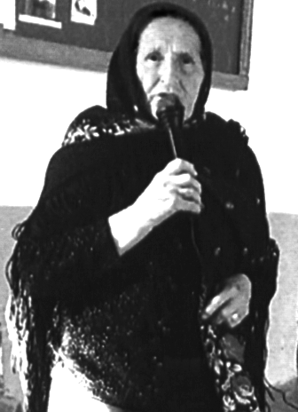
Шилизибси культурала Юртла бузери кьиматлабирули илар гъайрухъун школала директор Г.С.Хlямидова. Лебилра цалабикибтала уркlби разидариб культурала Юртла художественная самодеятельностьла коллективли чебаахъибси концертла программали. Хlулбазир нургъбачил лехlбизур школала учительница Н.Мяхlяммадовнани урус мезли белчlунси нешличила далайличи. Илкьяйдали далуйтала ургар дурадуркlутири декlар-декlарти хlязанира. Ахирличиб балбуц лебгlеб жагабириб ва лебилра цалабикибти разибариб районна культурала Юртла пагьмучерси далайчи Гьидаят Мяхlяммадованира, суненира сунела тlамаличил жагати далуйти зайдухъахъунси. Илис гlергъи гъайухъунси районна культурала Юртла методист Ибрагьим Гlялибековли дураберкlибси балбуцлис гlяхlси кьимат кабатур ва ил культурала Юртла бузериличила буриб. Шила шантани, жагьилтани, бучlантани бутlакьяндеш дарибси ил балбуц лебтасалра гlяхlбизур.
Зарема Изиева
Гlяймаумахьила культурала Юртла директор
Суратлизир: Х.Мухчиева гъайрулхъули

Конкурс
Устадеш гьаргдиуб
Гьалабван Сергокъалала «Олимпийский» бикlуси дурхlнала анхълизиб «2015-ибил дусла воспитатель» бикlуси конкурс дураберкlиб. Лерилра шуртlрачилси гьаннала заманала тlалабуначи лайикьбикибси ил анхълизиб ил дураберкlни гlяхlсилизи бейгlунра. Сенахlенну ила бакlибтази дурхlнас акlахъубти гьарли-марти шуртlри чедаахъес ва илди сегъунти диэс гlягlнитил багьахъес имкан бакlиб.
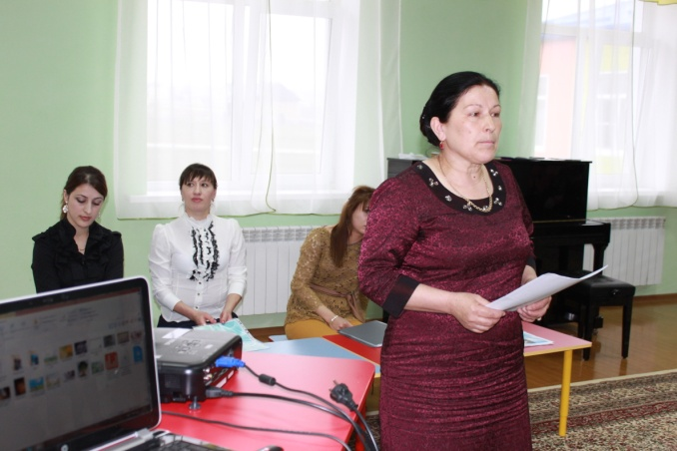
Иш яргализиб конкурсла бутlакьянчиби сабри Мурегала дурхlнала анхъла средняя группала воспитательница Умалатова Саният Абулкьасумовна, Сергокъалала дурхlнала 2-ибил анхъла младшая группала – Салихlова Адай Мяхlяммадовна, 4-ибил анхъла старшая группала – Гlялиева Разият Мухтаровна, Гlяялизимахьила дурхlнала анхъла старшая группала – Нухlова Патlимат Мяхlяммадовна.
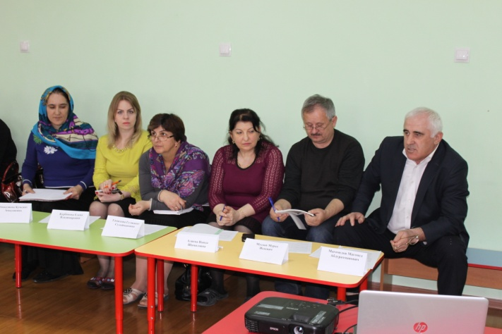
Конкурс ибхьули илав гъайухъунси районна Администрацияла багьудила отделла начальник М.Гl.Мяхlяммадовли конкурс дурабуркlнила мурадличила буриб. Гlур, чула творчествола бузериличила бурули, конкурсла бутlакьянчиби гъайбухъун. Гьарилли касибси тема гlяхlсири. Ца Нухlова Патlимат Мяхlяммадовна ахlенти, илала бузерила стаж 22 дусличи абикили саби, лебилра жагьилти сабри, биалра ца гlяхlил хlядурбиублири ва конкурсличиб ункъли бажардибикиб.
Илкьяйдали илаб гъайбухъун ЦПППН-ла хlянчизар Е.В.Кьурбанова, багьудила управлениела методист К.Гlямазиева, 4-ибил анхъла заведующая, шалгlеббухъунси дусла республикала конкурсличиб 3-ибил мер сархибси Х.Мяхlяммадова, «Олимпийский» дурхlнала анхъла заведующая Гl.Гlямарова.
Конкурсла кlиибил бутlа сабри дурхlнас занятиеби дурадеркlни. Илди занятиебира дурхlнала ил анхъла группабазир дурадеркlиб. Илдира илдани ахъси даражаличир дурадеркlиб, саби биштlатачил бузес балнила устадеш иларра гьаргдариб. Воспитательтала занятиеби ункъли кьиматладариб К.Гlямазиеванира.
Конкурсла жюрили итогуни каили гlергъи ишкьяйдали мерани дедиб:
П.М.Нухlовас – цаибил, С.А.Умалатовас – кlиибил, Р.М.Гlялиевас – хlябъибил мерани.
Нушала корр
Суратуназиб: конкурсла бутlакьянчиби

Компьютертачи руркъули
Нушала улкализиб мурталра гьести гlямрула адамти социальный тяхlярли гlеббурцниличи халаси пикри бяхlчииу.
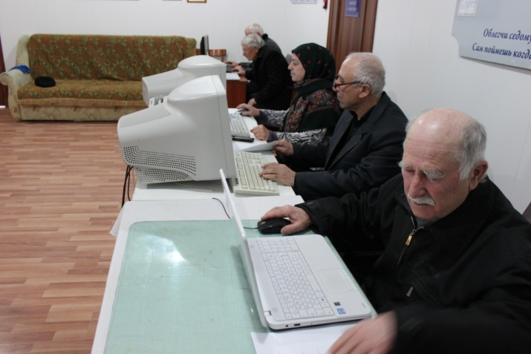
Хlера, нушала районнизибра КЦСОН-ла хlянчизарта илгъуна баркьудилизиб белгиси ва асарчебси хlянчи дурабуркlули, гьести гlямрула адамтас бекlахъудила гlяхlдешуначил икьалабирули саби. Арбякьунси дус КЦСОН-лизир илав узуси специалист Абакаров Ильясли илдигъунти адамтас компьютерличи бяркълабирути курсани абхьиб. Илди абхьнила мурад интернетлизир чус хlяжатти жура-журала суалти гьаргдирес бурсибарни, цундешлис кункдеш акlахъни саби. Ишбархlилизиб, иша матъал компьютерличи бяркълабирути курсаначи гехlелра-сера адам башули саби.
- КЦСОН-ла хlянчизартала иш балбуц нушагъунтас дебали пайдаласи ва балбикибси саби. Нуша ишар хасти шуртlрачил гlердурцулра, чебаахъибси программа хlясибли ишар рузуси специалист Хlяжигlялиева Рукьиятли компьютерличи руркъулра, - бурули сай ила вашуси Асхlябов Асхlябли.
Гьалмагъуни, компьютер бяркъес дигути пенсионерти, гьести гlямрула адамти КЦСОН-лизи дугьадизес дирудая.
Д-Хl.Даудов
Суратлизиб: компьютерла программа руркъули

